Tàu chở hàng quá khổ của Trung Quốc bị rơi mất 2 cần cẩu giàn xuống biển ở ngoài khơi bờ biển Galicia của Tây Ban Nha
Theo MI News Network
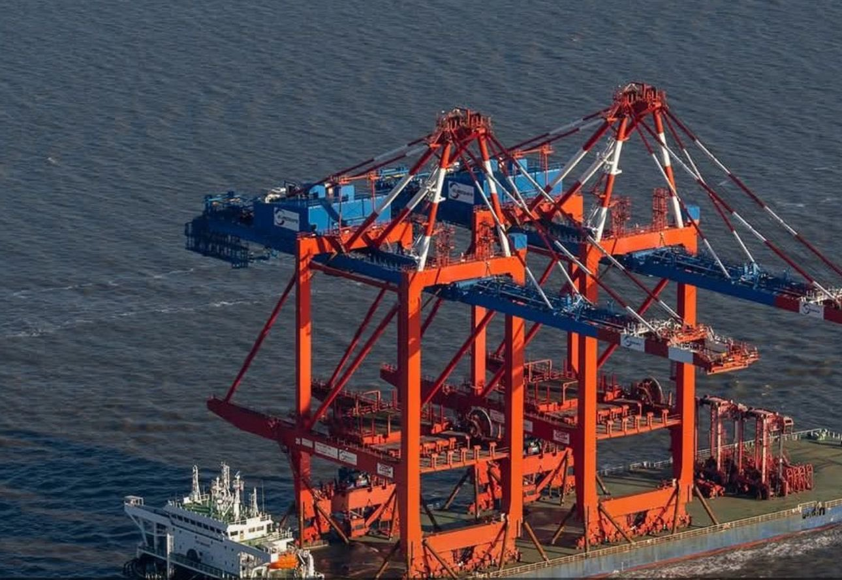

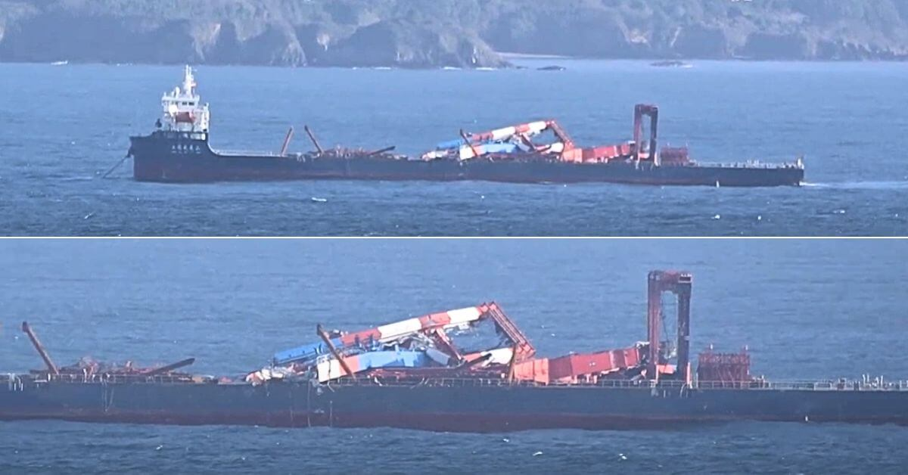
Một tàu chở hàng quá khổ của Trung Quốc, tàu Shang De Wu Yi Shan, đã bị mất hai cần cẩu giàn sau khi gặp thời tiết khắc nghiệt ở ngoài khơi bờ biển Galicia, Tây Ban Nha, vào tuần trước.
Đây là vụ tai nạn thứ hai liên quan đến mất cần cẩu trên biển chỉ trong vòng hai tháng.
Con tàu, đã rời Bremen, Đức, vào đầu tuần, đang trên đường đến Thái Lan, chở theo hai cần cẩu giàn lớn. Khi tàu đi qua A Coruna, Galicia, nó đã gặp biển động.
Gió mạnh và sóng lớn đã khiến các cần cẩu bị xé toạc khỏi boong tàu và rơi xuống biển.
Thủy thủ đoàn đã ngay lập tức kêu cứu. Đội cứu nạn hàng hải của Tây Ban Nha là Salvamento Maritimo, đã phản ứng ngay lập tức, cử một tàu lai và xuồng cứu sinh có động cơ đến hiện trường.
Mặc dù thân tàu bị hư hại do cần cẩu rơi xuống, nhưng nó vẫn có thể di chuyển bằng máy chính của mình. Sau đó, con tàu đã đi đến một vịnh có che chắn ở gần Ares, Galicia, để đánh giá thiệt hại và chờ thời tiết trở lại bình thường. Đến tối thứ Hai, tàu Shang De Wu Yi Shan vẫn neo trong vịnh.
Vào thời điểm xảy ra sự cố, cơ quan khí tượng Tây Ban Nha, AEMET, đã ban hành cảnh báo thời tiết, cảnh báo về biển động và gió lớn ở miền bắc Tây Ban Nha, có thể góp phần gây ra tai nạn.
Sự cố này xảy ra sau một vụ mất cần cẩu khác vào cuối tháng 10 khi một tàu Trung Quốc khác là Yu Zhou Qi Hang bị mất ba cần cẩu lớn khi băng qua eo biển Đài Loan. Sau khi gặp thời tiết xấu, thủy thủ đoàn buộc phải bỏ tàu và cuối cùng tàu bị mắc cạn trên một bờ biển đá.
Bây giờ, tàu Shang De Wu Yi Shan sẽ cần phải cập cảng để di dời phần còn lại của cần cẩu và sửa chữa trước khi tiếp tục hành trình đến Thái Lan.
------------------------------------------

